微点单免费微信开店神器
创业计划书
.

企业名称: 海口轻舞飞扬文化传媒有限公司
项目名称: 微点单—免费微信开店神器
项目负责人: 钱子俊
联系电话: 0898-32874568
办公地址: 海口市新华信息产业孵化园501

目录

一、项目概要 1

1.1、项目简介 2

1.2、项目定位 2

1.3、项目投资构成 2

1.4、项目业务范围 2

二、市场分析 3

2.1、行业现状 3

2.2、市场需求 4

三、可行性分析 5

3.1、经济可行性 5

3.2技术可行性 5

3.3、SWOT分析 5

一、优势分析（own Strengths） 5

二、劣势分析（own Weaknesses） 5

三、机会分析（environmental opportunities） 6

四、威胁分析（environmental threats） 6

四、产品及服务 7

4.1微点单微信点餐系统 7

4.2、微信无线打印机 7

五、 项目赢利及推广 8

5.1 项目赢利模式分析 8

5.1.1订单量续费收入 8

5.1.2无线订单打印机销售收入 8

5.1.3全程协助服务收入 8

5.1.4餐饮用具销售收入 8

5.1.5免费用户销售页面广告展示收入 8

5.1.6送餐业务外包分成收入 9

六、项目运营财务情况分析 9

6.1.1项目支出情况 9

6.1.2项目营收情况（预计） 9

七、 营销推广方案 10

第一阶段： 11

第二阶段： 12

第三阶段：后期推广 等待具体情况具体策划 13

一、项目概要

微信是腾讯公司于2011年1月21日推出的一个为智能终端提供即时通讯服务的免费应用程序，微信支持跨通信运营商、跨操作系统平台通过网络快速发送免费（需消耗少量网络流量）语音短信、视频、图片和文字。随着用户群的急剧增长，微信正在演变成为一大商业交易平台，其对营销行业带来的颠覆性变化开始显现。微信营销的开发也随之兴起，消费者只要通过微信营销平台，就可以实现在线查询、选购、体验、互动、订购与支付的线上线下一体化服务模式。

1.1、项目简介

微点单基于微信公众平台的产品，集成了微信外卖、微信点餐、微信餐饮、微信订餐、微信餐厅、微信预定、微信订座等众多功能。通过微点单，店家可以在微信上建立店铺，消费者只需关注店家的帐号，即可浏览商品与店家的信息，消费者关注到商家后，根据提示，进行点击点单，简单三步，15秒内，即可完成订餐。店家可以通过电脑后台、电子邮件、短信或无线打印机多种方式即时查看订单，并提供相应的服务

1.2、项目定位

微营销是现代一种低成本、高性价比的营销手段，而餐饮在微信营销是最好应用的行业。相比其它提供此类服务的服务商，我们为商户提供了免费的营销机会，为他们提供了品牌传播、促销和客户关系管理的平台，使商户免除了不必要的花费，使中小商户在微信上也能有属于自己的一片天地。

1.3、项目投资构成

本计划目前已融资十万元，初期将投入三万元用于售后指导服务团队建设，

四万元用于广告投入，三万元作为备用资金。

1.4、项目业务范围

初期我们计划为海口附近的中小商户提供服务，中期向整个海南省延伸，如果发展顺利，在后期我们将服务对象覆盖到全国各地。

二、市场分析

2.1、行业现状

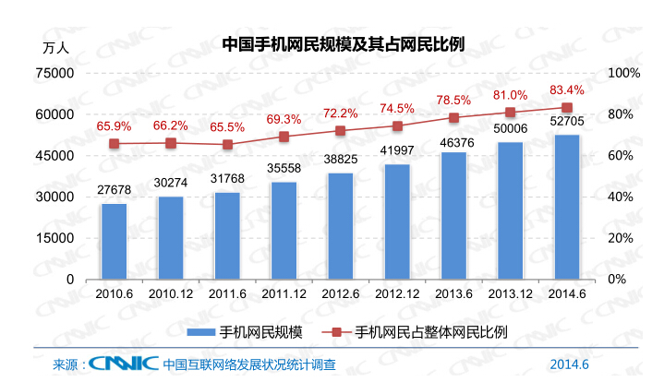

从上图我们可以看出中国手机网民用户的快速增长。截至 2014 年 6 月，我国手机网民规模达 5.27 亿，较 2013 年底增加 2699 万人，网民中使用手机上网的人群占比进一步提升，由 2013 年的 81.0%提升至 83.4%，手机网民规模首次超越传统 PC 网民规模。

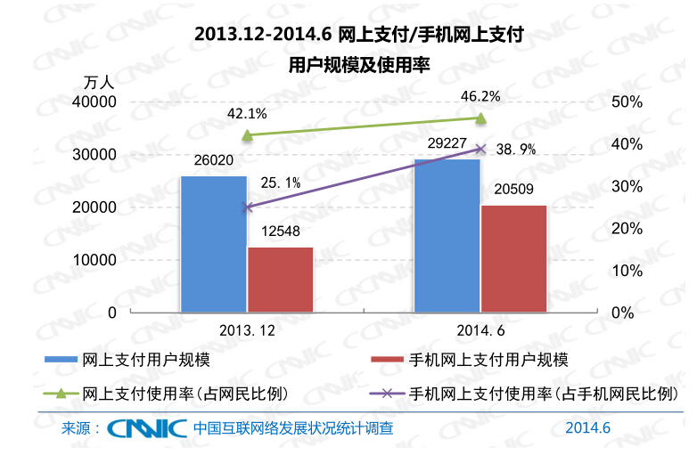

2013.12-2014.6 网上支付/手机网上支付用户规模及使用率

具初步统计，微信月活跃用户接近4亿，公众帐号达580万个，目前微信平台已聚集10万开发者（包括个人开发者和公司开发者）。微信第三方开发者利用技术和对行业的理解，可以帮助更多小商户小企业加入微信，在微信平台快速成长。第三方开发者将成为行业解决方案创造者。与开发者共建开放生态是微信的态度。

2.2、市场需求

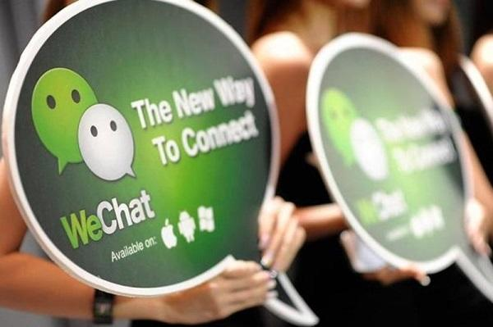

随着微信将整个生态链条打通，游戏、电子商务、O2O 等服务都将通过，即时通信入口到达用户。而这一潜在的巨大入口价值，使微信又一次成为业界关注的焦点。为了在未来移动端入口之争中占据有利地位，电商等其他领域的互联网巨头也都开始积极进行微信方面的布局，包括推出自有产品或采用并购、投资方式联姻市场现有产品。在微信营销市场，市场格局已经基本确定；但未来在一些垂直微信营销市场，很可能将迎来一轮新的鏖战。目前，寻求差异化路线，拥有独特定位，才能不断增加用户数量并提升用户黏性，增加商家的销售额。

三、可行性分析

3.1、经济可行性

我们可以做的非常“轻型”，无需产品研发与采购资金，无需承担库存挤压风险，与当地商家合作条件谈的好的话还可以得到每年的线上广告费与运营费用支持。我们只承担品牌的推广的角色。可以从中学到品牌企业的一些相关的生产环节的组织和管理。同时，我们从技术公司的角度讲，可做的服务项目比较多，客户需求群体庞大，每个面都可以做大做深做强成为独立的推广部门。而且，我们提供的服务是免费的，在行业内是独一无二的，在经济上是可行的

3.2技术可行性

微信公众平台是腾讯公司在微信的基础上新增的功能模块，通过这一平台，个人和企业都可以打造一个微信的公众号，并实现和特定群体的文字、图片、语音的号开发的门槛很高，开发者得了解一定的汇编语言，这给普通的用户造成很大困扰。这并不影响我全方位沟通、互动。但是，微信公众们，在微信开发上，我们拥有属于自己的技术，力求用户体验上达到极致。

3.3、SWOT分析

一、优势分析（own Strengths）

（1）点单系统自有开发，有核心开发技术；

（2）团队本身对微信领域的开发深谙用户需求；

（3）我们免费提供基础功能，迅速积累大量用户；

（4）提供全程协助服务，迅速积累我们的品牌口碑。

二、劣势分析（own Weaknesses）

（1）相关行业已经有比较成熟的同行在做，不过都是收费版本，已经获得一定的口碑；

（2）餐饮行业在微领域这一块运用的比较多，各家服务企业层次不齐，市场秩序混乱；

（3）微信第三方开发者利用技术和对行业的理解，帮助更多小商户加入微信，建立自己的订餐平台，但平台对技术人员的要求较高，我们仍需不断根据用户需求进行创新和不断学习。

三、机会分析（environmental opportunities）

(1)微领域的广发开发运营，但绝大数还是在跟用户直接收费模式在做，我们要颠覆传统的盈利模式，点单服务功能做到基本免费使用;

(2)我们的赢利模式更多在植入广告和未来在餐饮用具企业的深合作，通过免费来做全国大数据，有了全国餐饮行业商家以及吃货信息数据，我们可以通过运用大数据为第三方针对性的植入广告，未来还要组织吃货圈，开展线下活动，综合商家信息，组建第三方送餐代理团队来提升盈利能力。

四、威胁分析（environmental threats）

（1）同行业对手可能会阻击我们这样的免费策略；

（2）微信的快速发展，也迎来了一批微信开发服务商，提供的服务参差不齐，而行业内部没完善的服务体系，必然会出现各类矛盾和问题。

四、产品及服务

4.1微点单微信点餐系统

微点单微信点餐是一个基于商家微信公众帐号下的点单系统，不需要用户下载或安装任何app程序，只需手机安装有微信，并添加指定餐厅的微信公众帐号，按照提示即可使用手机进行点单操作。

消费者下单后，商家可以通过PC网页或者通过无线网络打印机，无需人工值守自动实时打印订单。微点单科技更开发有微信邮件提醒、短信提醒等，让您不再错过任何一个订单！

我们的产品拥有以下特点：

1、可以将您餐厅的所有菜单全部放在云端，用户直接登陆商家的微信餐厅

可查看菜单。

2、用户可以自己在线点餐、下单，不需要安排人工手工记单，避免人工记单产生的错误。

3、用户下单以后，商家可以登陆微点单科技微信点单系统后台查看下单的情况。

4、用户下单以后，直接在餐厅厨房打印pos小票，方便快捷！

5、 商家登陆系统后台添加、上传菜品。 以往，商家每年都要花一大笔钱在印制商品单上。有了微点单微信点餐，只要在接入的时候将店里的商品上传到云端，然后在店里醒目的地方贴上自己的二维码，顾 客关注之后即可把餐厅公众帐号永久保存在手机微信里。轻轻松松让客户将您的商品装进客户手机里。商家修改商品的时候，顾客微信里的商品单也会同步修改，省 去大量修改菜单的费用成本。

6、用户添加了您的公众帐号，自动成为了您的粉丝，商家可以在特定时段对用户进行宣传、促销，省去发短信的费用，而且表现形式比短信更丰富多彩！

4.2、微信无线打印机

无线打印机平台是移动互联网时代的产物,只要是有手机移动网络覆盖的地方,无需电脑就可以实现数据即时传递以及自动打印,广泛应用于微信打印,微信订餐等业务。

五、 项目赢利及推广

5.1 项目赢利模式分析

5.1.1订单量续费收入

虽然我们的订餐系统基础服务是免费提供给商家使用的，基本满足小餐馆外卖的需求，初期我们制定的免费基础是每月600订单免费，超过该订单量的需要另行购买订单量以继续使用，不然就需要等到下个月才能继续使用；

5.1.2无线订单打印机销售收入

订单量较稳定的餐饮商家需要购买无线订单打印机即可实现自动打印订单，方便厨房配餐的即时收到指令，达到快速高效的处理订单，节省记单员成本

5.1.3全程协助服务收入

针对一些对互联网操作不熟悉的餐饮商家店主，我们提供全程服务到产品上架正常销售，收费根据商家规模大小来收取一定的服务费用，帮助传统餐饮商家轻松转变做微商，走上网络营销之路；

5.1.4餐饮用具销售收入

我们通过基础服务免费，获取大量的餐饮商家用户以及吃货数据，我们邀请餐具企业通过我们的平台展销餐具比如快餐盒，筷子，杯子等餐饮用具，我们可以获取一定的销售分成；

5.1.5免费用户销售页面广告展示收入

免费使用我们系统服务用户，我们会酌情匹配相关行业文字广告，尽量不影响用户体验感，我们希望通过匹配广告来丰富内容，让用户获取更多资讯；

5.1.6送餐业务外包分成收入

我们通过整合餐饮商家，给没有提供外卖服务的餐厅，通过第三方配送代理进行 区域配送，我们跟区域配送代理进行订单外送分成；

六、项目运营财务情况分析

6.1.1项目支出情况
支出名称 | 费用 | 备注
程序开发 | 20000元 | 一次性开发费
服务器费用 | 500元/月 | 固定支出
网费 | 179元/月 | 固定支出
水电费 | 200元/月 | 固定支出
客服人员1名工资 | 1800元/月 | 固定支出
业务员2名 | 1500元/月 | 基本工资
支出合计 | 7679元/月 | 固定基本支出合计

6.1.2项目营收情况（预计）
营收名称 | 销售收入 | 备注
订单量续费 | 1000家*900单*0.1=90000元 | 每个订单续费0.1元
订单打印机 | 400家*600元/台=240000
全程协助服务 | 100家*150元/家=15000元
餐饮用具销售 | 暂时无法预计
广告展示收入 | 1000家*10次*200元/次=20万
送餐业务分成 | 300家*1500单*2元/单*0.1=9万 | 外包分成我们10%

- 营销推广方案

别人有的，我们也有，但我们 免费

俗话说：新生的孩儿，人缘浅！我想对于我们微点单来说，在近期的效益跟进、及市场拓展这块来说，最大的障碍，应该是毋庸臵疑就指向——知名度这点了。那么，对于一个新生儿，一个名不见经传的微信点餐系统后起之秀，我们千方百计到底要怎么样做，采取什么样的渠道和手段，才能让更多的人，更多的网民了解我们，认同我们，信任我们，选择我们？那就是要靠：“策略渗透，广告轰炸”这一点，在接下来的方案各环节中，将会分阶段性的加以阐述和落实。具体的活动开展及方案实施细则也将一一提到。

第一阶段：

1、网站关键字(keyword)的使用

（1）现有的搜索引擎在收录网站的时候除了收费的以外，主要是通过关键字来收录网站的。而一个网站中信息量的多少往往决定了搜索引擎收录页面的多少，所以一个网站在前期的推广中必须要有一定量的信息。

（2）被搜索引擎收录了有什么好处

主要有：

a、如今网民访问网页时，除了点击几个自己知道的固定网站以外，其他的网站以及信息主要靠搜索引擎得到，若这样做，就给收录页面多的站点带来了被访问的机会。

b、而这一切搜索引擎站点包括百度、搜狗、YAHOO、GOOGLE等都是为我们免费服务的，这一块我们实现了零成本。

2、友情连接的交换

前期一般比较大的站点是很难和一个新站做连接的，因为做了连接几乎给他们带不来几个IP，而他们又给新站免费做了宣传。但我们可以从小站做起，数量越多越好，这样又给我们提供了一个被搜索引擎搜索到的机会以及被网友点击的机会。

3、站内广告的交换

在前期，网站的流量比较小，知名度比较的低，所以一般有一定流量的站点不愿意做我们的连接，但我们可以通过给对方在我们站中做一个比较醒目的广告来吸引其他的站点来做我们的连接或者也在他们的站点中给我们做一个广告，来促进网站的宣传。

4、相关论坛以及在BLOG中宣传

（1）找一些本地的论坛以及国内比较有名的大型论坛发贴进行宣传，

但在发贴之前应尽量避免广告宣传之嫌，因为现在论坛在管理上都比较的严格对于广告帖一般都会删除甚至会封ID号。

（2）我们在发贴时可以同时使用多个身份进行，在讨论问题时尽量务实，不要虚夸，这样容易使网友对我们的网站产生信任感。

论坛：百度贴吧、网易论坛、新浪论坛、搜狐社区、QQ论坛

新华网论坛、凤凰论坛

5、QQ渠道及贴吧推广

（1）建立网站专用会员QQ，以及一系列QQ群，吸收外卖商家网民入群，每天定时推广宣传网站。

（2）QQ群成员要定期或不定期更换整合，最大程度吸收新成员，以达到推广向纵深和广度发展的目的。

（3）申请加入一些人气较旺的餐饮相关行业QQ群，成为群成员。以聊天的方式推广网站。推广人群主要定位为外卖商家，以及关心餐饮行业的人。

（4）到百度知道、贴吧、新浪爱问、雅虎知识、QQ问问等网站回答问题，回答完后带上自己网站的网址，随时进行网站的宣传。

6、在国内省内较大的、人气旺的网站或者论坛发布信息，如果同行的网站有论坛，就进行注册然后发帖回帖，顺便带上自己的网址。

7、印刷品的宣传

在关于我们的一些信息载体，比如：外用信笺、公司名片、员工名片，公司用的礼品包装袋等都可以印上网址名称。让客户在记住我们名字、职位的同时，也看到并记住我们的网址。（在这种下意识的情形下，受众对我们的名字记得往往更牢）

8、口头传播

我们绝不能低估口头传播带来的影响力，这样我们的网址就可以通过同事、朋友和家人进行宣传。（以这种方式赢来的用户受众一般忠诚度都很高）

第二阶段：

1、企业视觉形象的打造和文化的包装

（1）建议“微点单” 这一招牌性的标题，应该设法请州里或市里的一些领导用毛笔题写，增添其内在的正气和文化底蕴。

（2）对与我微点单点餐系统，做一套完整的VI设计。这非常有利于我们接下来要开展的各种平面视觉活动，以及全力配合企业要执行的长远品牌战略。

2、在公司网站上推出大众餐饮行业创业故事征集活动(要求图文并茂，最好是自己的亲身经历和感触启发，另外附带自己的照片)，不设奖项，只颁发荣誉证书

出发点和可行理由：

生活在现代大都市的人们，物质日益充足，而精神生活更是逐步提出了更多更新的要求，他们大多往往也都有想出名，想通过某种渠道和方式赢得社会的赞同和关注的心理，而且也同时宣传外餐饮外卖商家店铺品牌。

活动开展的效益：

做好并获得这次活动的成功，将极大提升微点单点餐系统网站在观众们心目中的公众服务形象和地位；

4、公交车座椅上的宣传

利用公交座椅背面或者车身内的四壁进行“、微点单——微信订餐神器”网站广告的宣传。

具体做法：前期在海口市区几大重要线路投放公交广告，扩大影响力！

可行理由：（1）人们乘车时，非常容易就会因为空间变窄、变小而对自己身边四处的障碍物存在视觉加强。

（2）这样的广告恰好能吸引他们的注意力。

5、传单及相关带动宣传

积极与各大商场超市沟通合作，让其在现金收银环节，当与顾客的付费出现0.2元至0.5元找零时，可以用我微点单设计提供的小记事薄等价支付。

操作细则： a、记事簿封面上面要刻印 “微点单微信开店神器”字样及网址。

b、大约印刷1500册左右即可。需要注意的是：目标人群必须选择为20到45周岁人群，成分基本包括职业人士和少部分的学生，如果派发的目标人群不正确则起不到宣传推广的效果，进而浪费了印刷成本。

c、预算资金为750元人民币。

第三阶段：后期推广 等待具体情况具体策划

